**ResultSet**

* 通过调用Statement对象的executeQuery(sql)方法创建ResultSet对象；
* ResultSet对象以逻辑表格的形式封装了执行数据库操作的结果集，结果集实际上就是一张数据表。ResultSet接口由数据库厂商实现；
* ResultSet对象维护了一个指向当前数据行的游标，初始的时候，游标在第一行之间，可通过ResultSet对象的next()方法移动到下一行；
* ResultSet接口的常用方法：
  + boolean next()
  + getString()

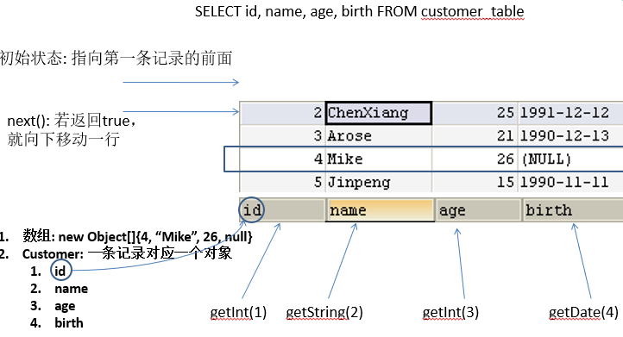

查询customers表的信息

@Test  
**public void** testResultSet() {  
 Connection conn = **null**;  
 Statement statement = **null**;  
 ResultSet rs = **null**;  
  
 **try** {  
 *//1.获取Connection* conn = JDBCUtil.*getConnection*();  
 *//2.获取statement* statement = conn.createStatement();  
  
 *//3.准备sql* String sql = **"select** *\** **from customers"**;  
 *//4.执行查询，得到ResultSet* rs = statement.executeQuery(sql);  
  
 *//5.处理ResultSet* **while** (rs.next()) {  
 **int** id = rs.getInt(1);  
 String name = rs.getNString(**"name"**);  
 String email = rs.getNString(3);  
 Date birthday = rs.getDate(4);  
  
 System.***out***.println(id);  
 System.***out***.println(name);  
 System.***out***.println(email);  
 System.***out***.println(birthday);  
 }  
 } **catch** (Exception e) {  
 e.printStackTrace();  
 } **finally** {  
 JDBCUtil.*release*(rs, statement, conn);  
 }  
}